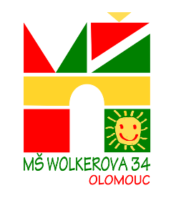
INFORMACE K PŘIJÍMACÍMU ŘÍZENÍ
NA ŠKOLNÍ ROK 2019/2020

Zápis dětí do Mateřské školy Olomouc, Wolkerova 34, příspěvkové organizace,
s místem poskytovaného vzdělávání MŠ Wolkerova 34 a MŠ Mozartova 22, se koná:
- ve čtvrtek 2.5.2019 v době 8:00 – 11:30 hod.
- v pátek 3.5.2019 v době 9:00 – 11:00 hod.
v kanceláři jednotlivých mateřských škol.
Zápis je povinný pro děti, které dovrší věku 5 let do konce srpna roku 2019, pokud ještě
do mateřské školy nedocházejí.
K zápisu je nutné přinést:
- rodný list dítěte
- občanský průkaz zákonného zástupce – žadatele o přijetí dítěte
- vyplněné „Vyjádření lékaře o zdravotním stavu dítěte“ včetně povinného očkování
- dle § 46 a §50 Zákona č. 258/2000Sb. o ochraně veřejného zdraví, může mateřská škola přijmout pouze dítě, které se podrobilo stanoveným očkováním, nebo má doklad, že je proti nákaze imunní nebo se nemůže očkování podrobit pro trvalou kontraindikaci dle zákona.
(tiskopis bude k dispozici na webových stránkách v MŠ, nebo si jej můžete vyzvednout na dni otevřených dveří dne 9.4.2019 v době 9:00 – 11:00 hod.)
- lékařská potvrzení týkající se zdravotního stavu dítěte (zdravotní omezení, dietní režim, apod.)
- vyplněnou „Žádost o přijetí k předškolnímu vzdělávání“ (tiskopis bude k dispozici na webových stránkách v MŠ, nebo si jej můžete vyzvednout na dni otevřených dveří dne 9.4.2019 v době 9:00 – 11:00 hod.)

U zápisu nerozhoduje pořadí zapsaných dětí, ale kritéria ředitelky mateřské školy,
která budou k dispozici u zápisu a také zveřejněny na webových stránkách mateřské školy.
K zápisu se dostavte s dítětem.

